Національний університет «Львівська політехніка»

Інститут комп’ютерних наук та інформаційних технологій

Кафедра ІСМ - інформаційних систем та мереж



**Звіт**

**Про виконання лабораторної роботи 1.13**

**«Простори імен»**

**з дисципліни «Алгоритмізація та програмування»**

**Виконав:**  
студ. групи ІТ-11  
Полапа Максим

**Прийняв:  
доцент Григорович В.Г.**.

Львів — 2021

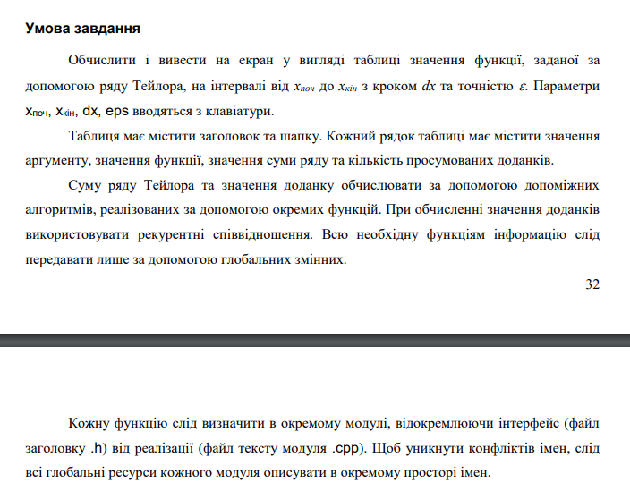

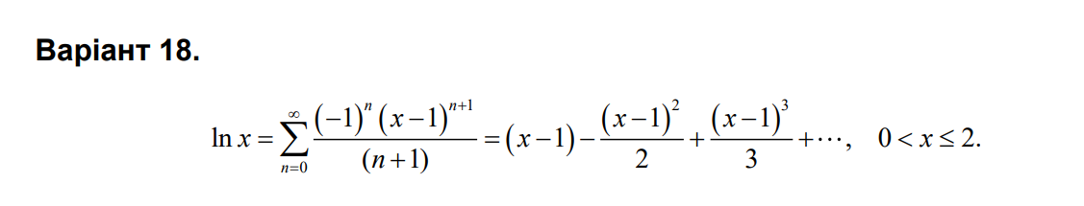

Структурна схема:

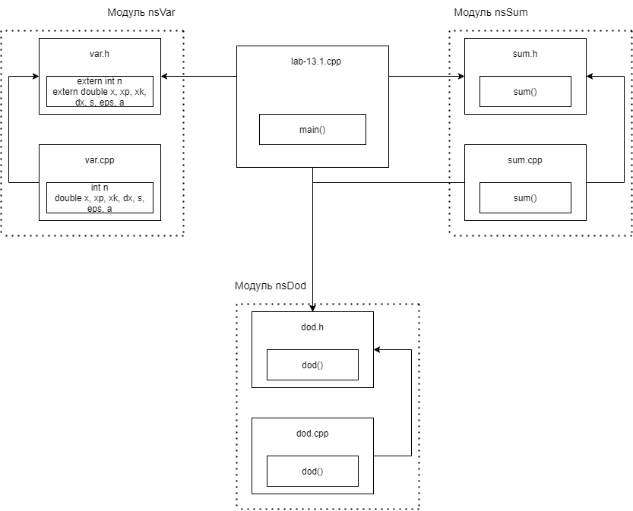

Юніт-тест:

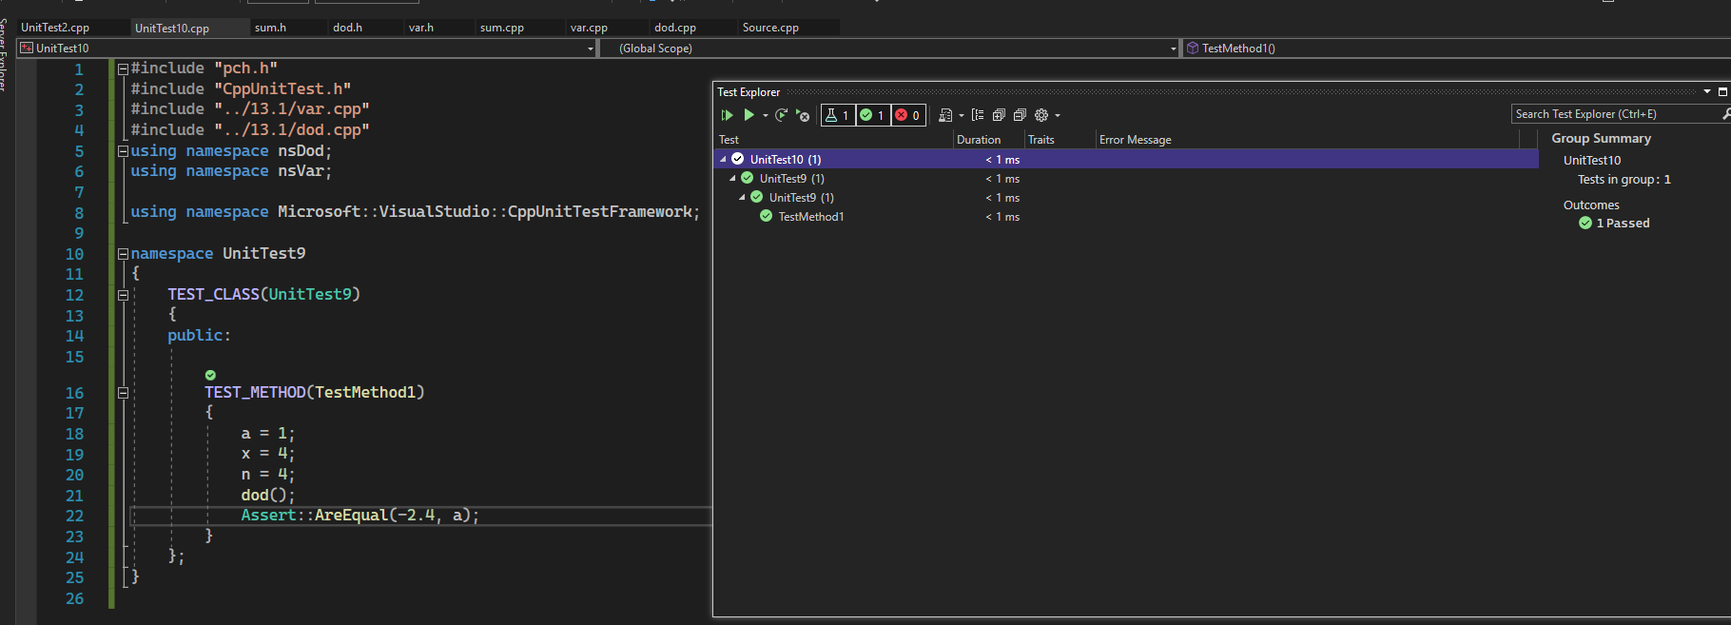

Код програми:

// Lab_13_1.cpp – головний файл проекту – функція main

#include <iostream>

#include <math.h>

#include <iomanip>

#include "dod.h"

#include "sum.h"

#include "var.h"

using namespace std;

using namespace nsDod;

using namespace nsSum;

using namespace nsVar;

int main()

{

cout << "x_p = "; cin >> x_p;

cout << "x_k = "; cin >> x_k;

cout << "dx = "; cin >> dx;

cout << "e = "; cin >> e;

cout << endl;

cout << fixed;

cout << "-------------------------------------------------" << endl;

cout << "|" << setw(7) << "x" << " |"

<< setw(10) << "ln(x)" << " |"

<< setw(7) << "S" << " |"

<< setw(8) << "n" << " |"

<< endl;

cout << "-------------------------------------------------" << endl;

x = x_p;

while (x <= x_k)

{

sum(); // виклик процедури обчислення суми

cout << "|" << setw(7) << setprecision(2) << x << " |"

<< setw(10) << setprecision(5) << log(x) << " |"

<< setw(10) << setprecision(5) << s << " |"

<< setw(5) << n << " |"

<< endl;

x += dx;

}

return 0;

}

// var.h – заголовочний файл – оголошення глобальних змінних

#pragma once

namespace nsVar

{

extern int n; // зовнішні оголошення змінних

extern double x, x_p, x_k, dx, e, a, s;

};

// var.cpp файл – реалізації – визначення глобальних змінних

namespace nsVar

{ // добавляємо до простору імен

int n; // визначення змінних

double x, x_p, x_k, dx, e, a, s;

};

// dod.h – заголовочний файл – оголошення функції

#pragma once

namespace nsDod

{

void dod();

};

// dod.cpp – файл реалізації функції

#include "dod.h"

#include "var.h" // підключили зовнішні оголошення змінних

using namespace nsVar;

void nsDod::dod()

{

a *= -((n * (x - 1)) / (n + 1));

}

// sum.h – заголовочний файл – оголошення функції

#pragma once

namespace nsSum

{

void sum();

};  
// sum.cpp – файл реалізації функції

#include <cmath>

#include "dod.h"

#include "sum.h"

#include "var.h" // підключили зовнішні оголошення змінних

using namespace nsDod;

using namespace nsVar;

void nsSum::sum()

{

n = 0;

a = x - 1;

s = a;

do

{

n++;

dod();

s += a;

} while (abs(a) >= e);

}

Посилання на github репозиторій:

Висновок: я освоїв використання модулів С++ та просторів імен. Навчитися створювати багатомодульні С++ проекти